

**DESARROLLO DE APP MOVILES I**

**GONZALEZ DIAZ ANSELMO ALEXIS**

**Aarón Hernández García**

**ListView (Investigación)**

**05/02/2025**

**PÉREZ JUÁR HERNANDEZ GARCIA**

**1.2 APLICACIONES DE LA DISTRIBUCIÓN NORMAL**

**Introducción**

Flutter es un framework de desarrollo de interfaces de usuario multiplataforma creado por Google. Dentro de su amplia variedad de widgets, ListView es una herramienta fundamental para mostrar listas de elementos de manera eficiente y optimizada. En esta investigación, exploraremos la implementación, los usos y las propiedades principales de ListView.

**Implementación de ListView**

El widget ListView se utiliza para mostrar una lista de elementos desplazables en Flutter. Existen varias formas de implementarlo dependiendo de la necesidad del desarrollador. A continuación, se presentan los principales enfoques:

**1. ListView Simple**

Este enfoque se utiliza cuando la cantidad de elementos es pequeña y se conoce de antemano.

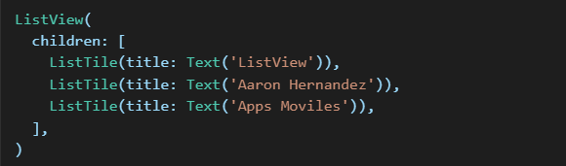

**2. ListView.Builder**

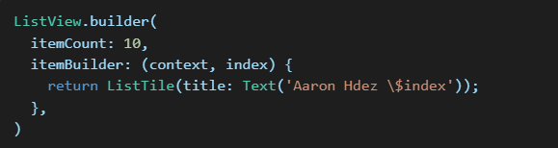Este enfoque es más eficiente para listas largas, ya que solo renderiza los elementos visibles en pantall

**3. ListView.Separated**

Este enfoque permite insertar separadores entre los elementos de la lista.

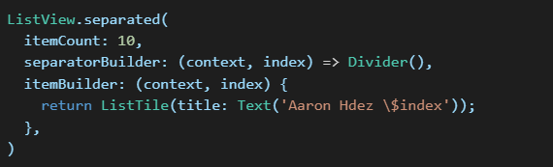

**4. ListView.Custom**

Este método se usa para personalizar completamente la estructura de la lista.

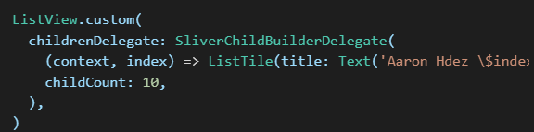

**Usos del Widget ListView**

* **Mostrar listas de datos:** Ideal para menús, listas de configuraciones o contactos.
* **Interfaz de redes sociales:** Permite mostrar feeds de contenido con desplazamiento infinito.
* **Navegación:** Se usa dentro de Drawer para mostrar opciones de menú.
* **Catálogos y tiendas en línea:** Permite desplegar listas de productos de manera eficiente.
* **Chats y mensajes:** Se utiliza para mostrar conversaciones en aplicaciones de mensajería.

**Propiedades Principales**

* **children**: Lista de widgets que se mostrarán dentro de ListView.
* **itemBuilder**: Función que define cómo se construyen los elementos de la lista.
* **itemCount**: Cantidad total de elementos en la lista.
* **separatorBuilder**: Función que agrega un separador entre elementos en ListView.separated.
* **scrollDirection**: Determina si la lista se desplaza vertical u horizontalmente.
* **shrinkWrap**: Ajusta el tamaño del ListView al contenido.
* **physics**: Controla el comportamiento del desplazamiento (rebote, deshabilitado, etc.).
* **padding**: Define el espacio interno alrededor de la lista.

**Conclusión**

El widget ListView es una herramienta esencial en Flutter para la gestión de listas de elementos de manera eficiente y optimizada. Gracias a sus distintas implementaciones, puede adaptarse a diversas necesidades dentro de una aplicación. Sus propiedades permiten personalizar el comportamiento y la apariencia de la lista, facilitando la creación de interfaces intuitivas y funcionales

**Referencias**

*Documentación oficial de Flutter:* [*https://api.flutter.dev/*](https://api.flutter.dev/)

*Artículo sobre ListView en Flutter:* [*https://flutter.dev/docs/cookbook/lists/basic-list*](https://flutter.dev/docs/cookbook/lists/basic-list)

*Tutorial de implementación en Medium:* [*https://medium.com/flutter-community/flutter-listview-widget-usage-guide-14d1079783b*](https://medium.com/flutter-community/flutter-listview-widget-usage-guide-14d1079783b)